**МИНИСТЕРСТВО ЗДРАВООХРАНЕНИЯ ЧЕЧЕНСКОЙ РЕСПУБЛИКИ**

**«РЕСПУБЛИКАНСКИЙ ЦЕНТР ОБЩЕСТВЕННОГО ЗДОРОВЬЯ и МЕДИЦИНСКОЙ ПРОФИЛАКТИКИ»**

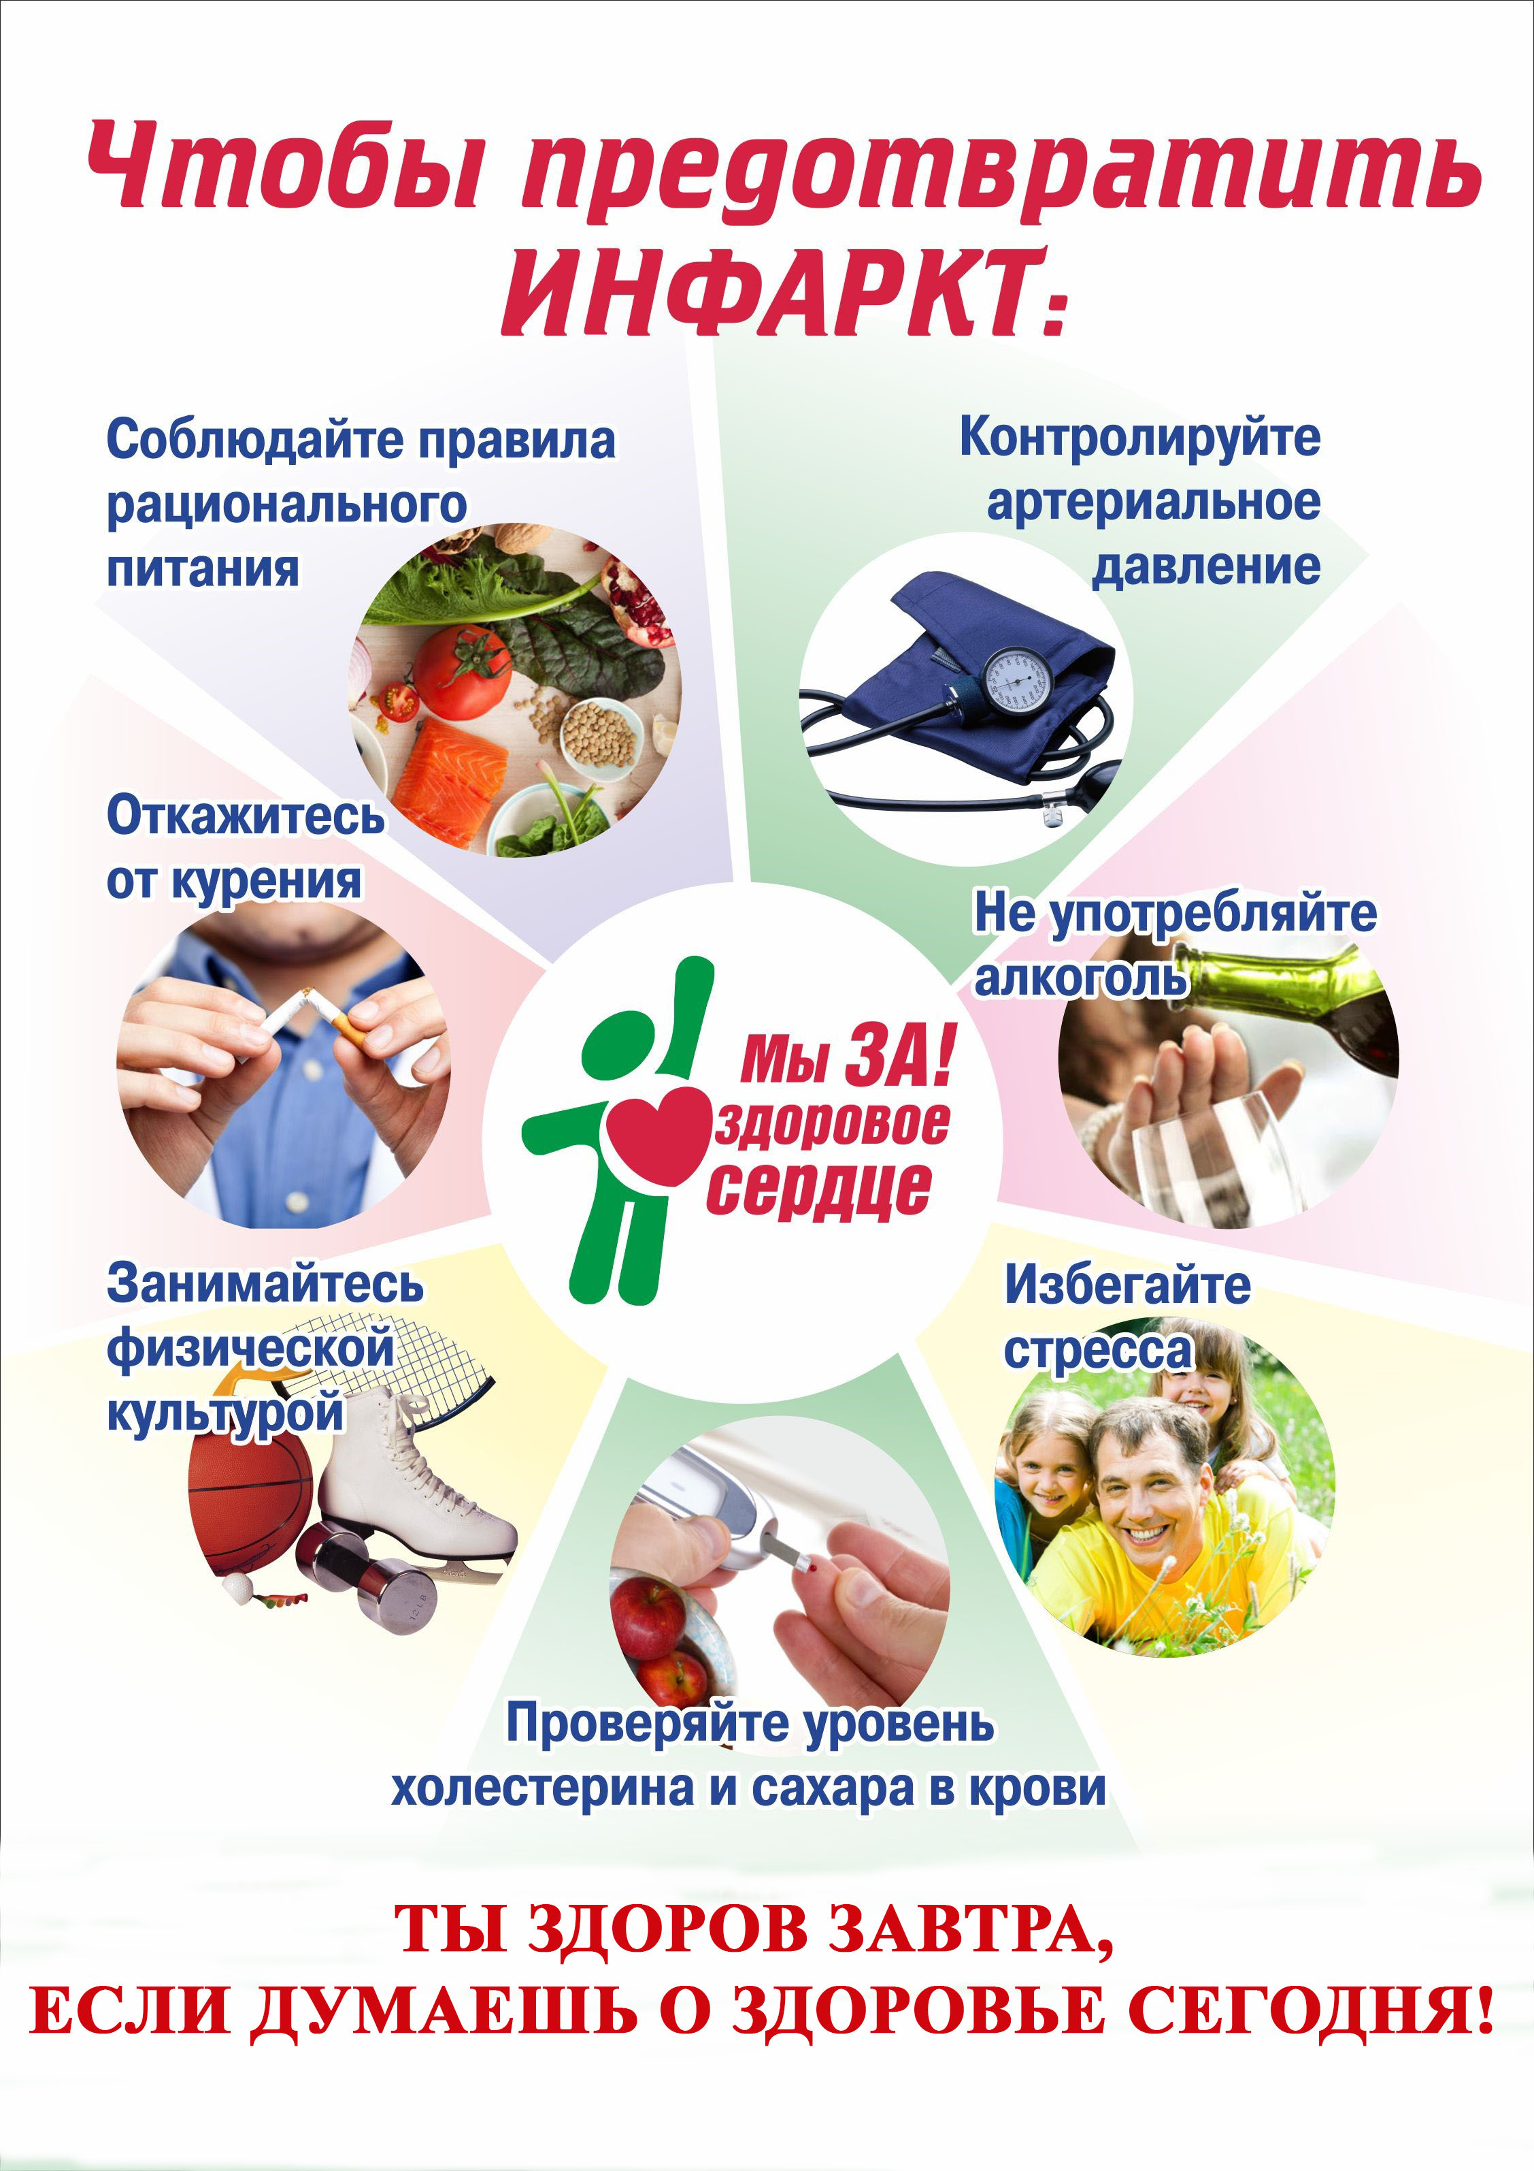

**МИНИСТЕРСТВО ЗДРАВООХРАНЕНИЯ ЧЕЧЕНСКОЙ РЕСПУБЛИКИ**

**«РЕСПУБЛИКАНСКИЙ ЦЕНТР ОБЩЕСТВЕННОГО ЗДОРОВЬЯ и МЕДИЦИНСКОЙ ПРОФИЛАКТИКИ»**





# **ПРОФИЛАКТИКА ИНФАРКТА**

# **ПРОФИЛАКТИКА ИНФАРКТА**

